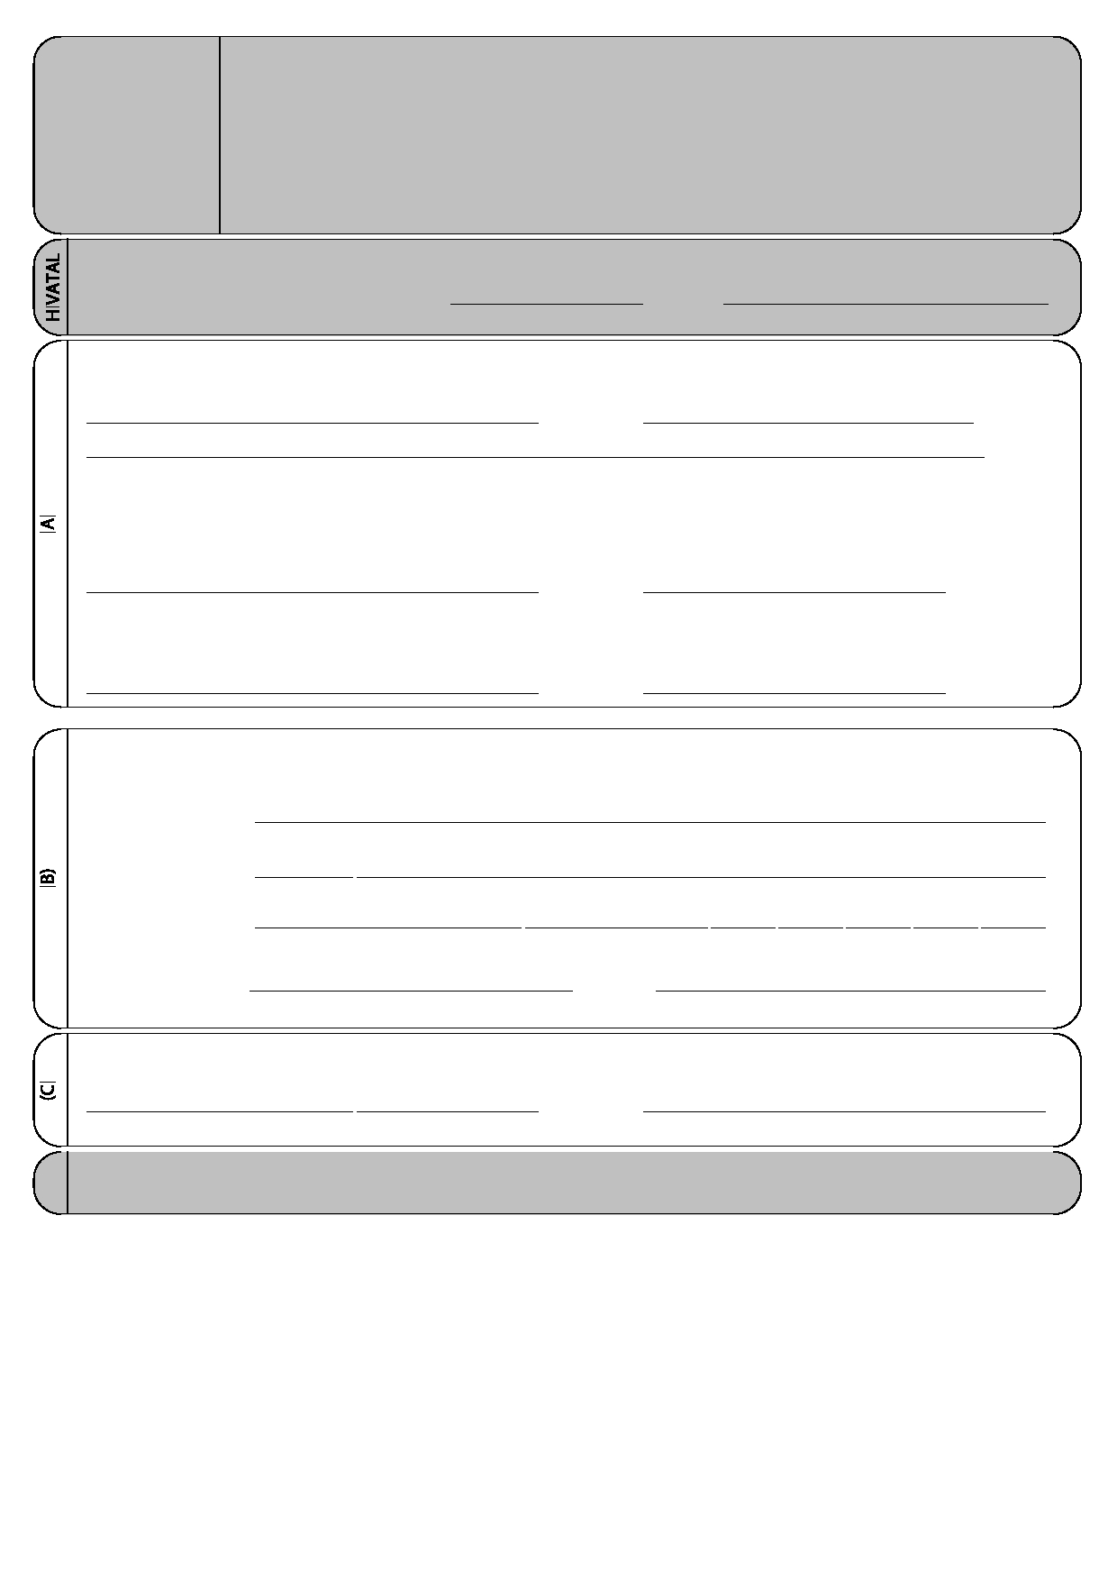
BÁNRÉVE KÖZSÉG ÖNKORMÁNYZAT ADÓHATÓSÁGA
KÉRELEM TÚLFIZETÉS SZÁMLÁK KÖZTI ÁTVEZETÉSHEZ
(Az adózás rendjéről szóló 2003. évi XCII. törvény 43.§ /5/ bekezdése alapján az adózó kérelmére lehet
a túlfizetést más számlára átutalni.)

17ATV

Érkezett:

Átvette:

Ügyintéző

Alulírott, kérem az önkormányzati adóhatóságnál vezetett

számlán lévő Ft, azaz

forint

összegű túlfizetésemet a befizetés napjával szíveskedjenek átvezetni az alábbiak szerint:

I.

számlára -Ft összegben

II.

számlára -Ft összegben

Kérelmező azonosító adatai

Kérelmező neve:

Címe:
irányító szám város / község

közterület neve közterület jellege házszám épület lh. emelet ajtó

Adóazonosító jele*: Adószáma*:

Alulírott kérelmező büntetőjogi felelősségem tudatában kijelentem, hogy az általam szolgáltatott adatok a valóságnak megfelelnek.

helység dátum Kérelmező neve és aláírása (cégszerű)

* Az Adószám, vagy az Adóazonosító jel közül legalább az egyik megadása kötelező!

